В преддверии государственного праздника
«День Независимости Республики Казахстан»,
в нашей школе проводятся различные мероприятия,
посвященные государственному празднику.

День независимости Казахстана — главный национальный праздник Республики Казахстан. Эта дата отмечается в Казахстане ежегодно 16 декабря.

Учащимися с 7 по 9 класс оформлена выставка поделок на тему «Процветай, моя страна!», ребята совместно учителем Батырбаевой А.Г., на уроках художественного труда проектировали, конструировали, украшали, создавали красивые поделки, символизирующие наше государство, наш Казахстан!
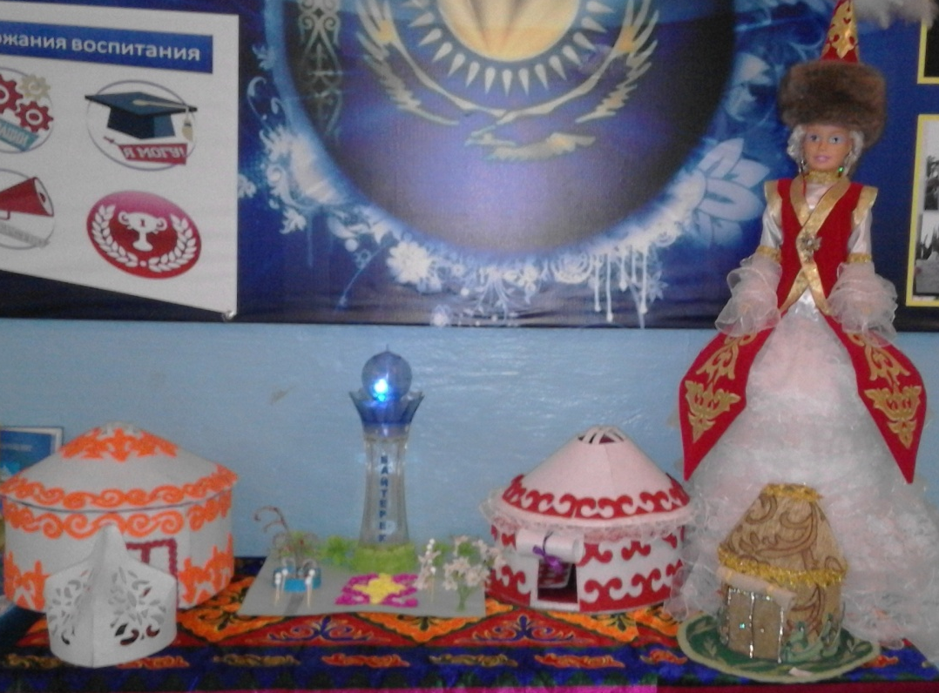
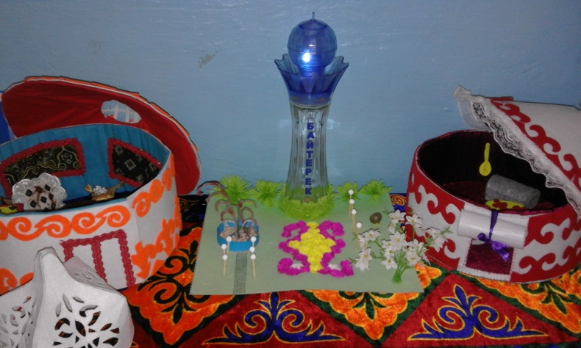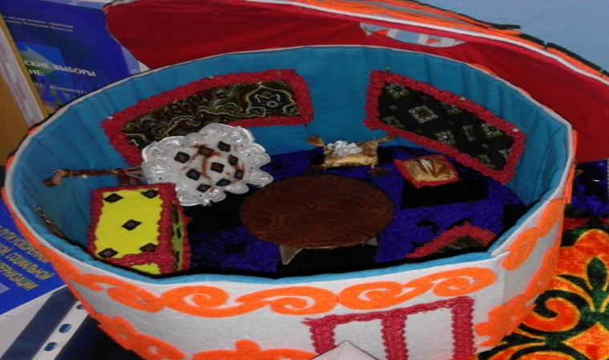

Проходит конкурс стенгазет и рисунков на тему «Моя Родина!», вместе с классными руководителями учащиеся придумывали, рисовали, разукрашивали свои работы, в которых отражены любовь, гордость и уважение к Родине!
